СТАРОТИТАРОВСКОЕ
СЕЛЬСКОЕ ПОСЕЛЕНИЕ
ТЕМРЮКСКОГО РАЙОНА

ПОЯСНИТЕЛЬНАЯ ЗАПИСКА
к проекту местных инициатив:

Благоустройство объекта «Мемориал Боевой Славы», расположенный в парке по
ул. Ленина
станицы Старотитаровской

станица Старотитаровская
проект местных инициатив:
Благоустройство объекта «Мемориал Боевой Славы», расположенный в парке по
ул. Ленина
станицы Старотитаровской

Мемориал Боевой Славы расположен в центре станицы Старотитаровской на территории парка около МБУ СОШ № 6. Это место стало центром проведения всех значимых праздников и мероприятий станицы.

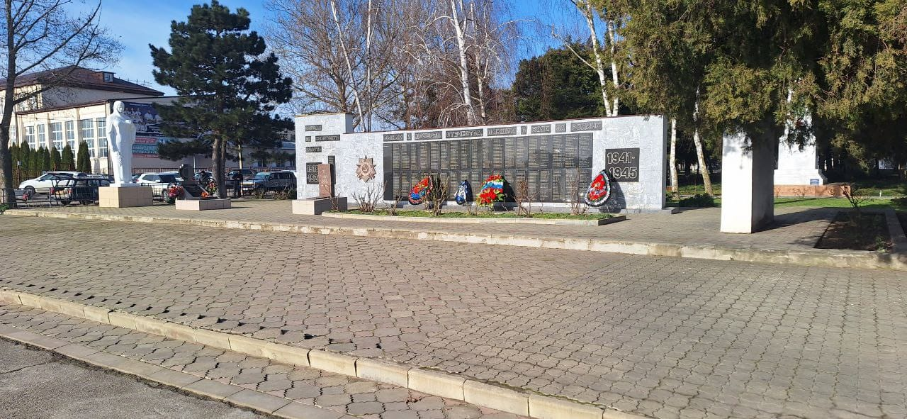

В день всенародного праздника Победы - 9 мая ежегодно у Мемориала проводится митинг, с возложением венков, где собираются все жители станицы разных поколений, чтобы почтить память погибших воинов, отдавших свою жизнь за Родину, погибших в ходе специальной военной операции, поэтому Мемориал Боевой Славы является объектом, воспитывающим чувство патриотизма у подрастающего поколения.

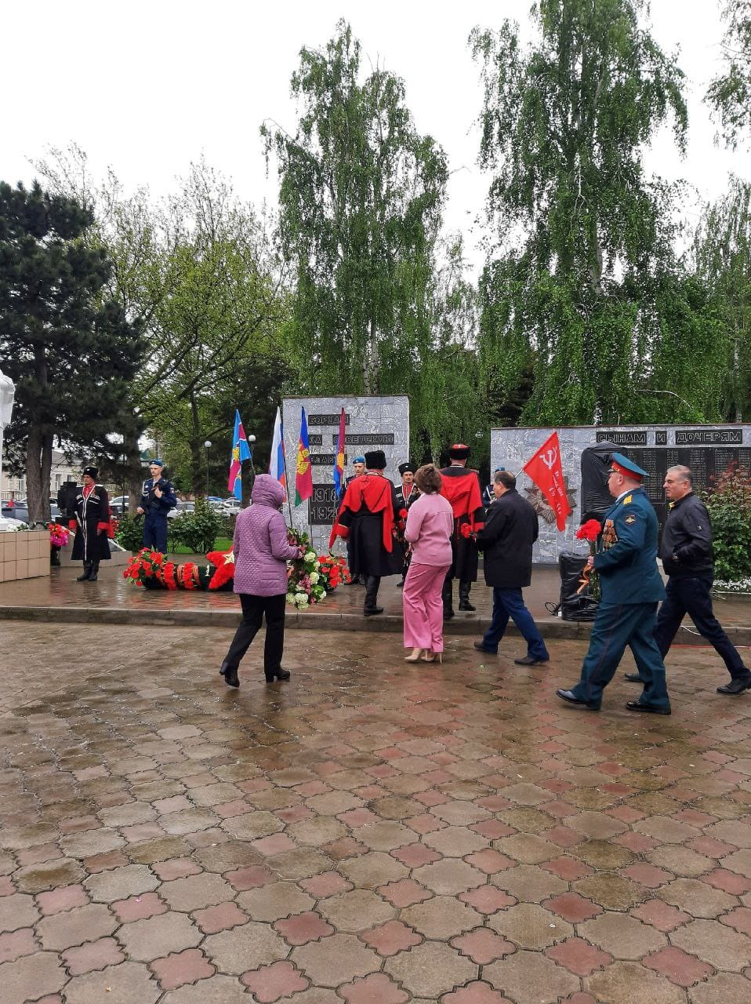
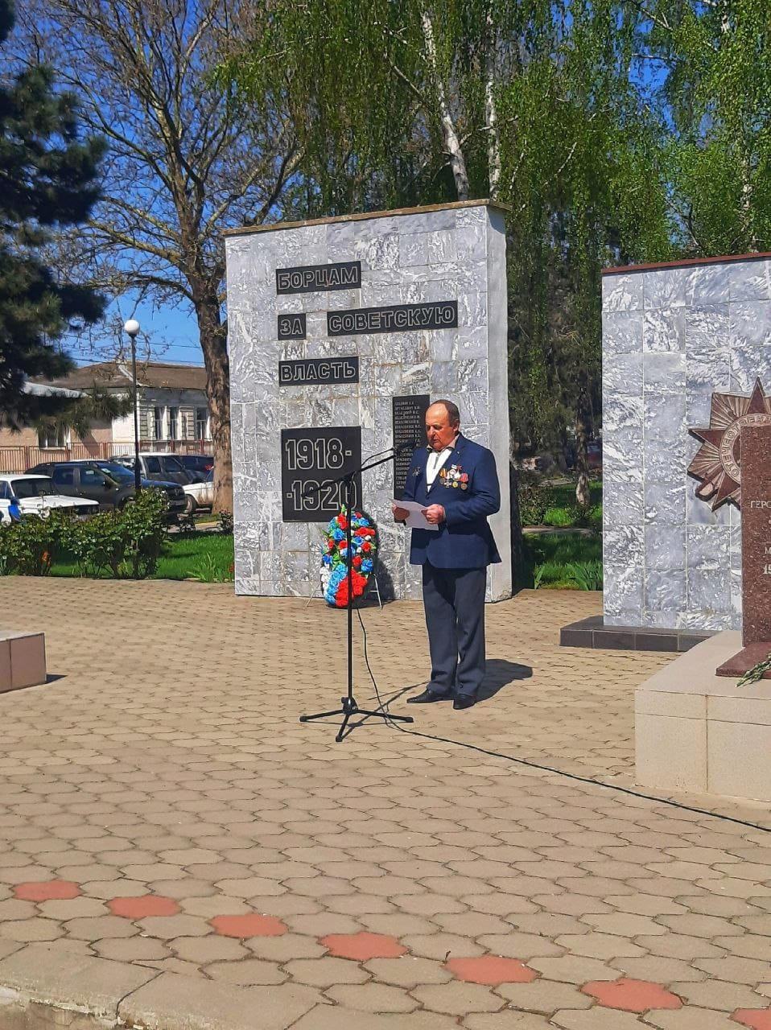
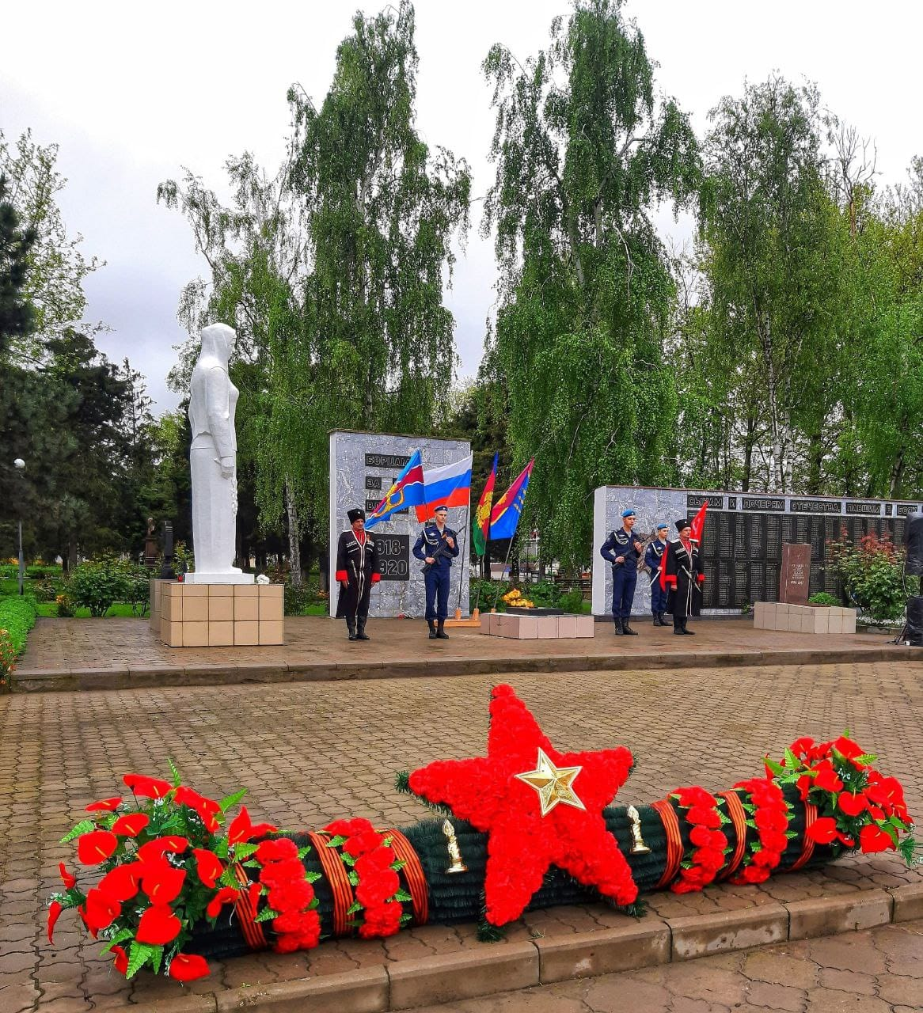

В настоящее время прилегающая к Мемориалу территория находится в ненадлежащем состоянии, что негативно сказывается на общем облике станицы. В связи с чем, остро встает вопрос об укладке тротуарной плитки для подхода к Мемориалу.

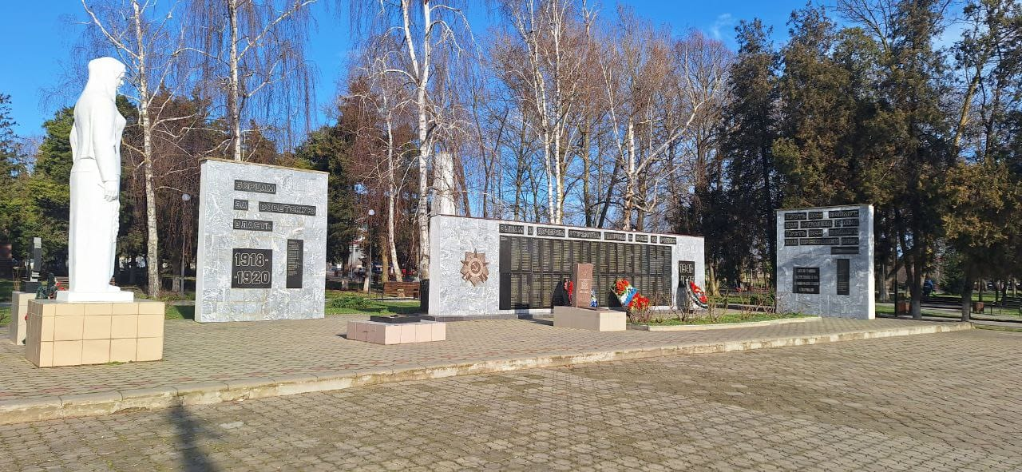

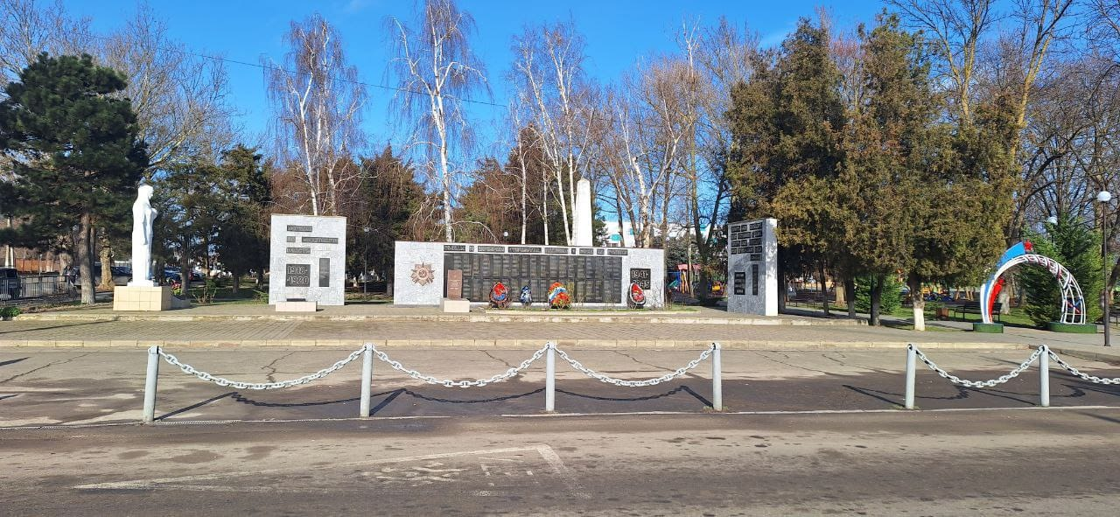

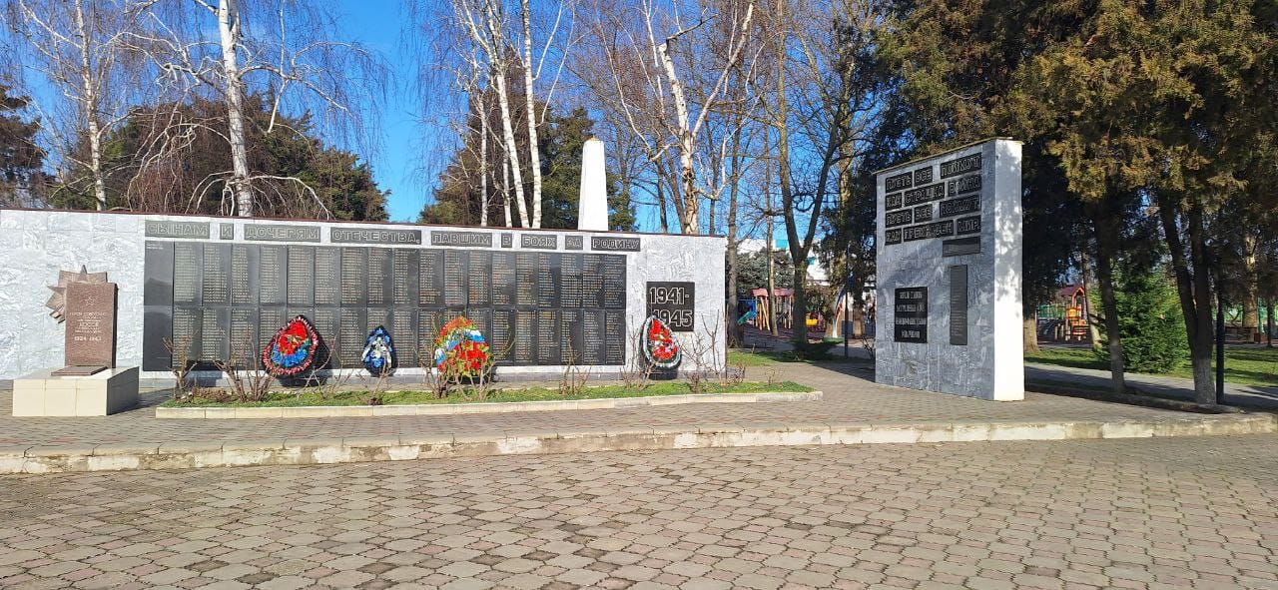

Председателем ТОС и инициативной группой был сформирован проект местных инициатив - Благоустройство объекта «Мемориал Боевой Славы», расположенный в парке по ул. Ленина станицы Старотитаровской. При подготовке и реализации проекта местных инициатив использован комплексный подход. Существенным моментом стало неравнодушное отношение жителей станицы к благоустройству прилегающей территории к Мемориалу. Силами неравнодушных станичников каждый год проводятся мероприятия по санитарной уборке Мемориала.

Старотитаровское сельское поселение Темрюкского района остро нуждается в благоустройстве Мемориала и придания ему эстетического вида. Наша задача - сохранить мемориальное сооружение, увековечивающие память о погибших воинах земляках, воспитавать чувства уважения к историческому прошлому, чувство патриотизма, долга, ответственности и самоотверженности у подрастающего поколения.

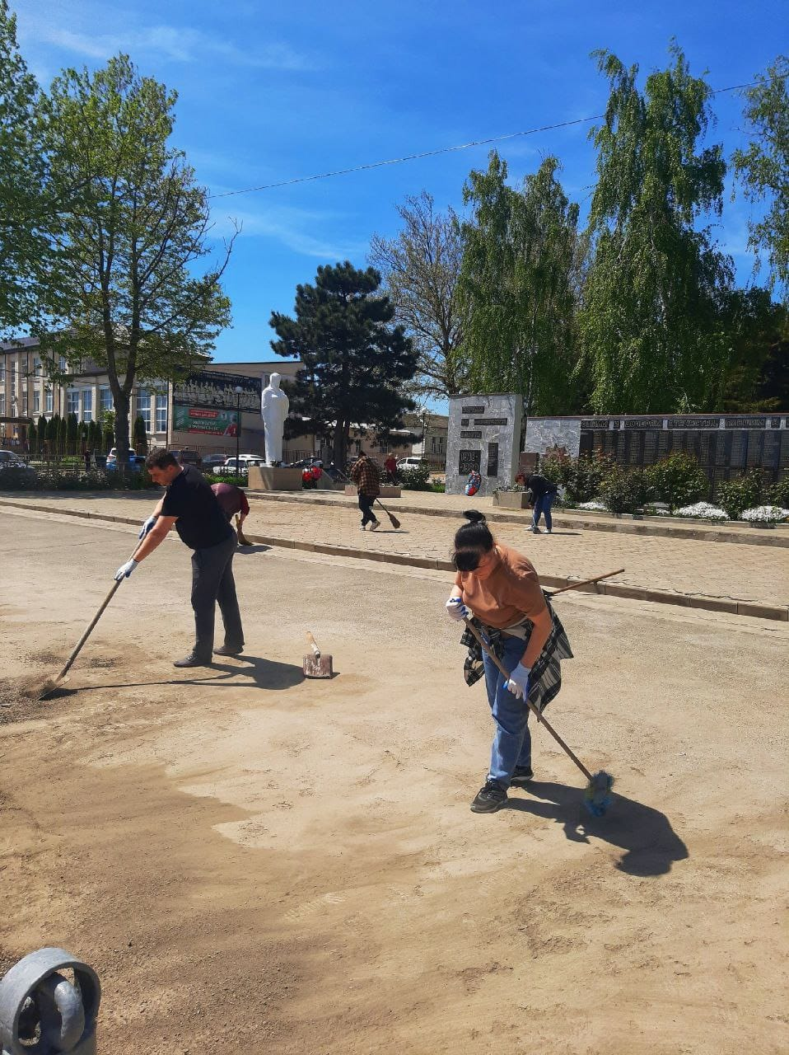

ВИЗУАЛИЗАЦИЯ ПРОЕКТА ПОСЛЕ ЕГО РЕАЛИЗАЦИИ

